**Universidade Estadual de Maringá (UEM)**

Departamento de Informática (DIN)

**ENGENHARIA DE PRODUÇÃO**

# Trabalho Prático da Disciplina de Programação de Sistemas Sistema de Gerenciamento de Auto Peças - Auto-Parts Deluxe

**Acadêmico: R.A.:**

**Maringá - PR**

**Mês/2015**

**Acadêmico: R.A.:**

# Trabalho Prático da Disciplina de Programação de Sistemas Sistema de Gerenciamento de Auto Peças - Auto-Parts Deluxe

**Trabalho apresentado referente a disciplina de Programação de Sistemas do Curso de Engenharia de Produção da Universidade Estadual de Maringá - UEM.**

**Maringá - PR**

**Mês/2015**

**RESUMO**

O projeto elaborado visa desenvolver e implementar um software comercial sob-medida para uma empresa controlar sua administração organizacional e financeira. Será utilizado pela empresa Auto Parts Deluxe, para controle de estoque médio de peças de automotores. Todo o projeto do software estará apto a atender os requisitos desejáveis num todo, terá aspectos definidos, que garantirá ao mesmo qualidade otimizada em todas as suas fases e ciclos de vida, como um produto computacional de qualidade quantitativa de funcionamento pleno, com características peculiares e objetivas.

**ABSTRACT**

The elaborated project seeks to develop and to implement a software commercial under-measure for a company to control administration organizational and financial. It will be used by the company Auto Parts Deluxe, for control of medium stock of pieces of self-driven. The whole project of the software will be capable to assist the desirable requirements in a whole, will have defined aspects, that it will guarantee to the same quality optimized in all their phases and life cycles, as a product computational of quantitative quality of full operation, with peculiar characteristics and objectives.

**SUMÁRIO**

RESUMO

ABSTRACT

|  |  |
| --- | --- |
|  |  |
| **1. INTRODUÇÃO 10**  **2. DESCRIÇÃO DA EMPRESA 11**  2.1. Histórico 11  *2.1.1 Dados da Empresa 11*  2.2. Ramo de Atividade 12  2.3. Organograma 12  2.4. Breve Descrição do Setor de Informática 13  *2.4.1. Servidores 13*  *2.4.2. Computadores 14*  *2.4.3. Rede e internet.................................................................................................... 14*  **3. DESCRIÇÃO DO SISTEMA 16**  3.1. Identificação do Sistema a ser Desenvolvido 16  3.2. Identificação da Situação Atual 16  3.3. Descrição dos Objetivos do Sistema a ser Desenvolvido 16  3.4. Descrição Detalhada do Sistema a ser Desenvolvido 17  3.5. Área de Abrangência 19  3.5. Motivos que levaram a Empresa a solicitar o Sistema 19  3.7. Viabilidade do Sistema 19  3.8. Descrição do Ambiente 20  *3.8.1. Modo de processamento 20*  *3.8.2. Plataforma de operação 21*  *3.8.3. Linguagem utilizada 21*  *3.8.4. Banco de dados utilizado 21*  *3.8.5. Ferramentas UML utilizadas 22*  **4. PROJETO DE OBJETOS 23**  4.1. Diagrama Caso de Uso - Ator Gerente 23  4.2. Diagrama Caso de Uso - Ator Funcionário 24  4.3. Identificação Preliminar das Classes 25  4.4. Diagrama de Classe 26  **5. PROJETO ARQUITETURAL 27**  5.1. Projeto Arquitetural Geral 27  5.2. Projeto Arquitetural dos Modelos Cadastrais e de Movimentos 28  **6. PROJETO PROCEDIMENTAL 29**  6.1. Segurança nos Níveis de Acesso 29  6.2. Segurança dos Dados no Sistema 29  **7. CONCLUSÃO 30**  **8. REFERÊNCIAS BIBLIOGRÁFICAS 31** |  |

**ANEXO A – TELAS DO SISTEMA 32**

**1. INTRODUÇÃO**

Um software comercial utilizador de engenharia de software e documentação bem detalhada e clara no que insere seus objetivos em comum para todos os estágios aplicáveis, desde a análise de requisitos a implementação, tem como um projeto atender o que realmente é necessário e mais do que simplesmente visível ao usuário no geral. Em seu projeto há busca completa e rica, do que no futuro e no presente, pode vir a ser aplicável como fator agregador de facilidade de interação, viabilidade, qualidade, produtividade e agilidade em processos, desde os mais simples até os mais avançados dentro de uma empresa em si. Todos os passos do projeto devem ser bem cuidados em todas as partes, onde todos os tópicos têm relevância de mesmo valor, pois quando estão agrupados mostram o software em geral e demonstra qual é o seu nível de qualidade. No projeto estão estipulados como será a programação do software, seu banco de dados, a infra-estrutura do mesmo, sendo que há grande preocupação de tudo ser aplicável corretamente para minimizar falhas que poderão vir a ocorrer no software quando está em desenvolvimento ou finalmente implantado na empresa.

Todo o projeto do sistema está dividido em capítulos. Primeiramente o capítulo 2, referente á Descrição da Empresa, que se refere a todo o panorama histórico da empresa, seu ramo de atividade, organograma, setor de TI. O capítulo 3 denomina a Descrição do Sistema detalhadamente como o mesmo atingirá a empresa e o que possuirá para atender a empresa, plataforma de operação, linguagem utilizada, o banco de dados e o framework utilizado, perante sua situação atual. No capítulo 4 declara sobre Projeto de Objetos, que contém todos os diagramas classificados para atenderem a demanda do sistema e sua implementação, seja na programação, e no aspecto geral de como pode se aplicar na empresa. O capítulo 5 descreve o Projeto de Dados, apresentando todo o banco de dados que a empresa possuirá por meio dos diagramas de entidade e relacionamento e dicionário de dados. O capítulo 6 denominado Projeto Arquitetural, insere sobre a arquitetura geral do sistema dividindo a estrutura os seus cadastros, movimentos, relatórios no sistema. Por fim, no capítulo 7 coloca-se o Projeto Procedimental, define toda a segurança dos dados do sistema e níveis de acesso (Login e Senha) do sistema.

**2. DESCRIÇÃO DA EMPRESA**

O presente capítulo retrata sobre o histórico da empresa, sua situação atual e o que possui para poder receber a implantação do software dentro da mesma. Destaca como é organizada e denomina seu departamento de tecnologia de informação.

**2.1. Histórico**

A empresa iniciou suas atividades em 2000, prestando serviços de funilaria, reparos e pintura de veículos automotores, onde seus proprietários adquiriram uma vasta experiência neste ramo durante anos, conquistando vários clientes e representações comerciais de diversas marcas de fornecedores. Não tinha nenhum sistema de informação implantado em sua empresa, sendo que o trabalho de administração e gerencia da empresa era feito manualmente.

Em 2004 a empresa se mudou para outro local e ampliou seu comércio atuando também no comércio varejista de peças e acessórios para veículos automotores, atendendo toda a região do noroeste do Paraná.

Hoje a empresa, pretende implantar um sistema de informação para a grande demanda de clientes, fornecedores, produtos e serviços que contém, visando um maior crescimento da sua empresa e buscar obtenção de um melhor nível organizacional. O estabelecimento da empresa está localizado na Avenida Bla Bla, nº 1234, Centro, na cidade de Maringá - PR, CEP: 00000-000.

**2.1.1. Dados da empresa**

Razão Social da Empresa: Auto Parts Deluxe.

Nome de Fantasia: FUNILARIA E PINTURAS Auto Parts Deluxe.

CNPJ: 00.000.000/0000-00.

Ramo de Atividade: Comércio Varejista de Peças e Acessórios para Veículos Automotores e Serviços de Funilaria e Reparação e Pintura de Veículos.

Endereço:

Cidade/Estado:

Telefone: (00) 0000-0000.

**2.2. Ramo de Atividade**

Atua no comércio varejista de peças e acessórios para veículos automotores e serviços de funilaria e reparação e pintura de veículos. Busca sempre oferecer uma grande diversidade de produtos de ótima qualidade e uma infra-estrutura confortável com preços e ofertas satisfatórias para seus clientes em toda a região do noroeste do Paraná.

**2.3. Organograma**

Diretor Administrativo

Associados

Diretor Financeiro

Contabilidade

Venda

Compra

Estoque

Saída

Entrada

**2.4. Breve Descrição do Setor de Informática**

A empresa contém em seu setor um computador com internet ADSL e uma multifuncional. A empresa não utiliza nenhum sistema de informação. Faz uso da internet para comunicação entre clientes e fornecedores em geral.

**2.4.1. Servidores**

Recomenda-se que com o sistema de informação implantado haja mais de um computador para otimização de seus serviços, propiciando que tarefas do sistema de informação sejam compartilhadas com interação privilegiada de processos entre os usuários do mesmo, agilmente. A necessidade de implantação de um servidor no momento, é viável, pois a mesma possui apenas um computador, o que minimiza a velocidade de processos realizados na empresa, com a aquisição de um servidor e mais computadores o sistema seria multiusuário.

**Descrição do servidor recomendado:**

- Processador Intel Core 2 Duo E6320 1,86 GHz L2 Cachê 4MB 64Bits.

- Memória Kingston 4GB de RAM DDR2

- HD Seagate 160GB SATA (7.200 RPM)

# - Intel Desktop Board DQ965GF

- Switch D-link Des-1008d/a 8 Portas 10/100 Mbps

- Monitor Samsung (LCD) de 17’ ou 19’. Menor cansaço visual do usuário e diminuição considerável de energia.

*O computador poderá utilizar os seguintes Sistemas Operacionais:*

- Microsoft Windows 2000/XP/Vista.

- Linux (Distribuições recomendadas: RadHat Fedora, Mandriva, Novell OpenSuse, Sun OpenSolaris, Slackware, Canonical Ubuntu, Kurumin).

- Sun Solaris 10.

- Apple MacOS X e Leopard.

**2.4.2. Computadores**

**Computador atual da empresa:**

**-** Processador Intel Pentium III CPU 800 MHz L2 Cachê 256K.

- Memória 512MB de RAM DDR.

- HD Maxtor 40GB ATA (5.400 RPM).

- Placa de Rede CNET PRO 200 PCI Fast Ethernet.

- Monitor AOC (CRT) de 14’.

- Multifuncional HP Deskjet F4180 All-in-One.

O computador utiliza o Sistema Operacional Microsoft Windows XP.

**Recomendações para melhor desempenho do software:**

- Processador Intel Pentium IV CPU 3.06 GHz (HT) L2 Cachê 2MB 64Bits.

- Memória Kingston 1GB de RAM DDR2.

- HD Samsung 80GB SATA (7.200 RPM).

- Monitor Samsung (LCD) de 17’ ou 19’. Menor cansaço visual do usuário e diminuição considerável de energia.

*O computador poderá utilizar os seguintes Sistemas Operacionais:*

- Microsoft Windows 2000/XP/Vista.

- Linux (Distribuições recomendadas: RadHat Fedora, Mandriva, Novell OpenSuse, Sun OpenSolaris, Slackware, Canonical Ubuntu, Kurumin).

- Sun Solaris 10.

- Apple MacOS X e Leopard.

**2.4.3. Rede e internet**

- Modem ADSL Intelbras GKM 1000e

- Estabilizador

Possui internet de velocidade de conexão igual a 400 kbps, onde a empresa utiliza a mesma, para comunicação com seus fornecedores via e-mail e comunicador instantâneo. Não tem rede, porque contém apenas um computador a empresa.

**3. DESCRIÇÃO DO SISTEMA**

Este capítulo aborda em detalhes como será desenvolvido o sistema para a empresa e de que maneira afetará o recebimento do sistema dentro de sua infra-estrutura atual viável, com a plataforma, linguagem, bibliotecas, banco de dados e framework utilizados.

**3.1. Identificação do Sistema a ser Desenvolvido**

O sistema a ser desenvolvido implicará na empresa funcionalidades e transparência de controlar os cadastros de clientes, fornecedores, produtos e movimentos de entrada e saída do estoque da empresa em geral, otimizando processos transacionais e gerenciais em seus serviços no que diz respeito a sua qualidade organizacional, disponibilizando também relatórios para tomada de decisões dentro empresa.

**3.2. Identificação da Situação Atual**

Atualmente a empresa não possui um sistema de informação. A empresa controla tudo manualmente a entrada e saída de seus produtos e serviços em geral. Toda essa situação ocasiona um desconforto aos diretores e aos funcionários, gerando perca do controle de estoque médio realmente existente de produtos na empresa.

**3.3. Descrição dos Objetivos do Sistema a ser Desenvolvido**

Irá Atuar diretamente na organização do estoque médio da empresa:

Agilizar, organizar e controlar o Cadastro de Clientes, Empresas, Fornecedores e Produtos, para um melhor atendimento e produtividade. Cadastrar também Veículos, Fabricantes aplicados a uma otimização de comunicação com o fornecedor.

Estabelecer um panorama de Movimentação de produtos ou mercadorias com Entrada e Saída de controle de estoque médio, quantificando a produtividade e lucratividade da empresa.

Aprimorar o gerenciamento da empresa com relatórios cadastrais e gerenciais para que funcionários e gerentes possam fazer com que a empresa se torne mais interativa em seu ramo de atividade, fixando estratégias rentáveis a todos os processos.

**3.4. Descrição Detalhada do Sistema a ser Desenvolvido**

O sistema seguirá os seguintes processos, atribuições e operações referentes e aplicados a níveis cadastrais e gerenciais de toda a arquitetura do sistema:

**Cadastros do sistema:**

* Cadastro de Clientes;
* Cadastro de Empresas;
* Cadastro de Fornecedores;
* Cadastro de Usuários;
* Cadastro de Funcionários;
* Cadastro de Prateleiras;
* Cadastro de Produtos;
* Cadastro de Grupo de Produtos;
* Cadastro de Sub-Grupo de Produtos;
* Cadastro de Veículos;
* Cadastro de Estados;
* Cadastro de Cidades.

**Movimentações do sistema:**

* Movimentação de Entrada de Mercadorias;
* Movimentação de Saída de Mercadorias.

**Relatórios Cadastrais e Gerenciais do sistema:**

**Relatórios Cadastrais:**

* + - Relatório de Clientes;
    - Relatório de Empresas;
    - Relatório de Fornecedores;
    - Relatório de Usuários;
    - Relatório de Funcionários;
    - Relatório de Prateleiras;
    - Relatório de Produtos;
    - Relatório de Grupo de Produtos;
    - Relatório de Sub-Grupo de Produtos;
    - Relatório de Veículos.
    - Relatório de Estados.
    - Relatório de Cidades.

**Relatórios Gerenciais:**

* + - Relatório de Entrada de Mercadorias;
    - Relatório de Saída de Mercadorias;
    - Relatório de Total do Estoque;
    - Relatório de Produtos Com Estoque Alto;
    - Relatório de Produtos Com Estoque Baixo;
    - Relatório de Produtos Mais Vendidos;
    - Relatório de Produtos Menos Vendidos;
    - Relatório de Melhores Clientes;
    - Relatório de Aniversariantes.

No projeto detalhado desenvolvido, foram-se estipulados vários itens, onde há itens que poderão vir a não serem implementados em primeiro momento no produto computacional, pois será aplicado somente em um setor da empresa, colocando em destaque que esteja em fase de testes nessa situação que se encontra.

**3.5. Área de Abrangência**

O software visa atingir o departamento administrativo e financeiro da empresa, controlando a organização de estoque de mercadorias ou produtos para veículos automotores, seja na venda, quanto na compra de estoque médio necessário, a aplicação correta da empresa para com clientes e fornecedores.

**3.6. Motivos que levaram a Empresa a solicitar o Sistema**

A empresa possui uma gama muito diversificada de produtos para venda no seu ramo de atividade, assim solicitara um sistema de informação para uma melhor solução de integração de controle de estoque de seus produtos e serviços em geral, adquirindo praticidade em seus processos do dia-a-dia. Reconhece necessitar de um sistema de informação para todo esse panorama de que pretende se adequar o mais rapidamente possível, o que impede a perca de mercado em seu ramo de atividade.

**3.7. Viabilidade do Sistema**

A implantação do sistema trará a empresa resultados significativos de qualidade organizacional no controle de suas mercadorias e serviços, envolvendo lucratividade, produtividade e agilidade, impostos pelo sistema de informação, que alinha conseqüentemente um crescimento mais acelerado para empresa num todo.

A empresa terá que realizar no mínimo a aquisição de um computador, pois o que possui atualmente não atenderá seu fluxo organizacional com o sistema implantado, recomenda-se o investimento de mais computadores e implantação de um servidor para melhores resultados futuramente lucrativos. Terá que adquirir licença do sistema operacional que pretende se adequar, pois os funcionários já têm treinamento para utilizar o mesmo.

**3.8. Descrição do Ambiente**

Todo o ambiente terá a composição de ser multiusuário, quando implantado um servidor para o banco de dados e a rede em si, no que atualmente a empresa não possui rede por ter apenas um computador. Utilizará a plataforma Java 2 Platform Standard Edition, com framework Hibernate que realizará o Mapeamento Objeto Relacional do banco de dados, por meio da linguagem Java, rodando está plataforma independente como um máquina virtual no sistema operacional utilizado. O software possui grande portabilidade funcionando em Sistemas Operacionais diversos e mais comuns, como, Microsoft Windows 2000/XP/Vista, na maioria das Distribuições do Linux (Red Hat Fedora, Slackware, OpenSuse, Ubuntu, OpenBSD, entre outras distros) e nos Sistemas Operacionais da Apple MacOS X e Leopard. Terá o banco de dados PostgreSQL, instalado no servidor quando for adquirido, para atender a grande demanda de estoque a ser organizado, se o servidor não for adquirido o sistema funcionará monousuário, localmente.

**3.8.1. Modo de processamento**

Primeiramente o sistema será monousuário, pois a empresa possui apenas um computador, o que trará conseqüentemente um maior conforto no requisito de segurança por ser local, o banco de dados inserido na aplicação terá um desempenho otimizado, o sistema operacional será mais estável por não haver compartilhamento do sistema com outros usuários ou máquinas, assim não há concorrência de tarefas e somente haverá transação e gerenciamento de informação no sistema quem for realmente autorizado pela administração da empresa.

Após a implantação de um servidor o sistema se tornará multiusuário o que trará a empresa velocidade em seus processos básicos, ganhando em agilidade, produtividade e lucratividade, adquirindo mais computadores para realizar maiores de transações no dia a dia.

**3.8.2. Plataforma de operação**

O processamento do sistema operará na plataforma Java 2 Platform Standard Edition (J2SE), funcionando como uma Máquina Virtual (Java Virtual Machine), rodando independentemente no Sistema Operacional Microsoft Windows XP.

**3.8.3. Linguagem utilizada**

A arquitetura, o código-fonte, as bibliotecas do sistema e o framework utilizado (Hibernate), serão compostos pela a linguagem Java da plataforma Java 2 Platform Standard Edition, por meio da Programação Orientada a Objetos (POO).

O framework citado é o Hibernate que faz o Mapeamento Objeto-Relacional Automaticamente com o banco de dados, impõe distinção das regras de negócio e regras da base tradicional do banco, realizando a persistência de dados por parte também.

**3.8.4. Banco de dados utilizado**

O gerenciador e o banco de dados utilizado, juntamente a plataforma J2SE, será o PostgreSQL. O SGBD (Sistema Gerenciador de Banco de Dados) oferece grande compatibilidade á linguagem Java, pois é Objeto-Relacional, trabalhando com o conceito de Orientação a Objetos. È robusto, armazena vasta quantidade de dados e implementa diversas funções específicas, o que proporciona grande desempenho e conforto a todo o software.

**3.8.5. Ferramentas UML utilizadas**

As ferramentas de avaliação, modelagem e análise por meio de diagramas UML no todo foram: JUDE Community 5.3 (UML Modeling Tool), IDE NetBeans 6.1 (Módulo UML), Dia 0.96.1, fabFORCE.net DB Designer 4, as três últimas ferramentas são aplicadas em banco de dados para modelagem e construção da estrutura de diagramas de entidade relacionamento. O Diagrama de Classe foi modelado na IDE NetBeans 6.1 e os diagrama de sequência no JUDE Community 5.3. Todas são ferramentas livres.

**4. PROJETO DE OBJETOS**

Neste capítulo serão apresentados os diagramas que iram compor o projeto de objetos do sistema, desde as descrições das classes que o sistema possuirá até os diagramas de seqüência, que demonstram todo a lógica passo a passo do sistema em geral, em níveis hierárquicos de acessos e interação.

**4.1. Diagrama de Caso de Uso - Ator Gerente**

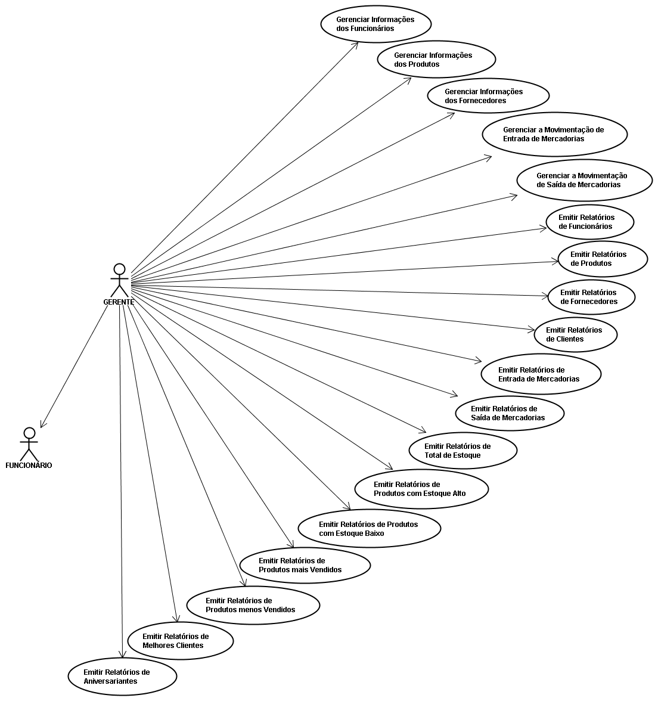

**4.2. Diagrama de Caso de Uso - Ator Funcionário**

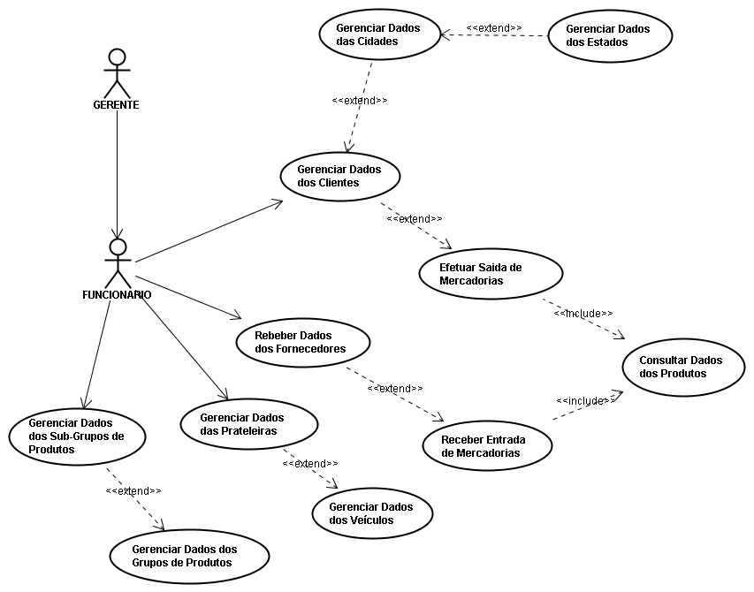

**4.3. Identificação Preliminar das Classes**

|  |  |
| --- | --- |
| **Classes** | **Identificação** |
| Cliente | Armazena dados cadastrais sobre os clientes da empresa. |
| Empresa | Armazena dados cadastrais sobre a empresa. |
| Fornecedor | Armazena dados cadastrais sobre os fornecedores da empresa. |
| Usuário | Armazena dados cadastrais sobre os usuários que iram utilizar o software da empresa. |
| Funcionário | Armazena dados cadastrais sobre os funcionários da empresa. |
| Prateleira | Armazena dados cadastrais sobre as prateleiras de produtos da empresa. |
| Produto | Armazena dados cadastrais sobre os produtos da empresa. |
| Grupo Produto | Armazena dados cadastrais sobre os grupos de produtos, classificando os produtos da empresa. |
| Sub-Grupo | Armazena dados cadastrais sobre os sub-grupos de produtos, relacionando-se com os grupos de produtos da empresa, classificando os produtos da empresa de maneira hierárquica e organizada. |
| Veículo | Armazena dados cadastrais sobre os veículos da empresa. |
| Estado | Armazena dados cadastrais sobre os estados da empresa. |
| Cidade | Armazena dados cadastrais sobre as cidades da empresa. |
| Entrada de Mercadoria | Armazena e manipula informações de movimentação de entrada de mercadorias dentro da empresa. |
| Item de Entrada de Mercadoria | Armazena e manipula informações de movimentação de itens de entrada de mercadorias dentro da empresa. |
| Saída de Mercadoria | Armazena e manipula informações de movimentação de saída de mercadorias dentro da empresa. |
| Item de Saída de Mercadoria | Armazena e manipula informações de movimentação de itens de saída de mercadorias dentro da empresa. |

**4.4. Diagrama de Classe**

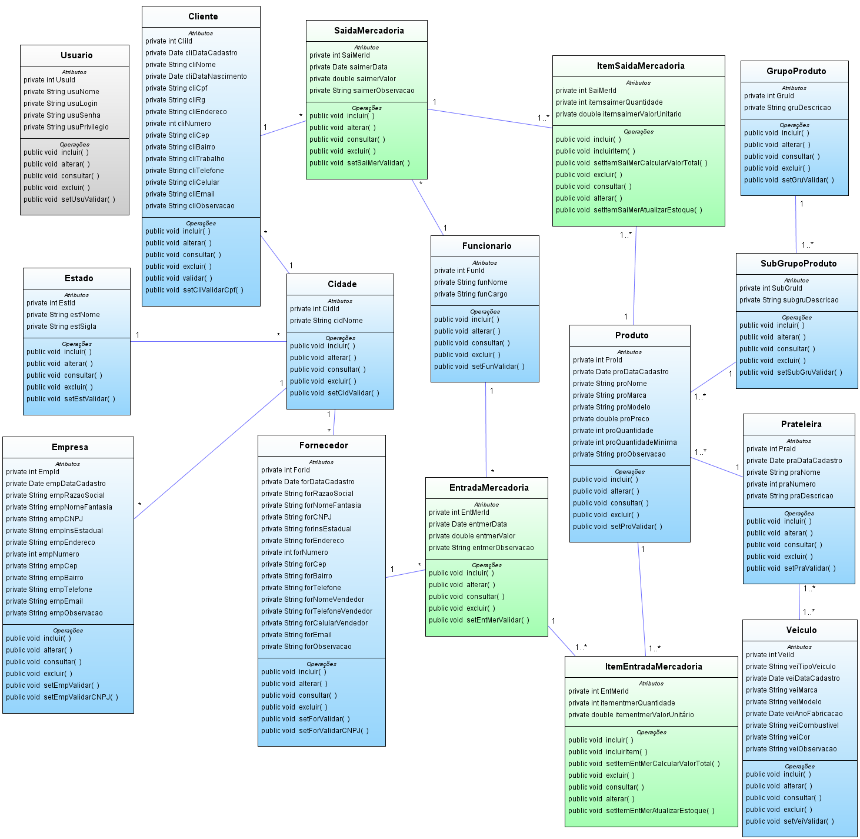

**5. PROJETO ARQUITETURAL**

Este capítulo vem denominar toda a composição da arquitetura hierárquica do sistema e suas origens estipuladas que poderão ser acessados pelos níveis de acesso.

**5.1. Projeto Arquitetural Geral**

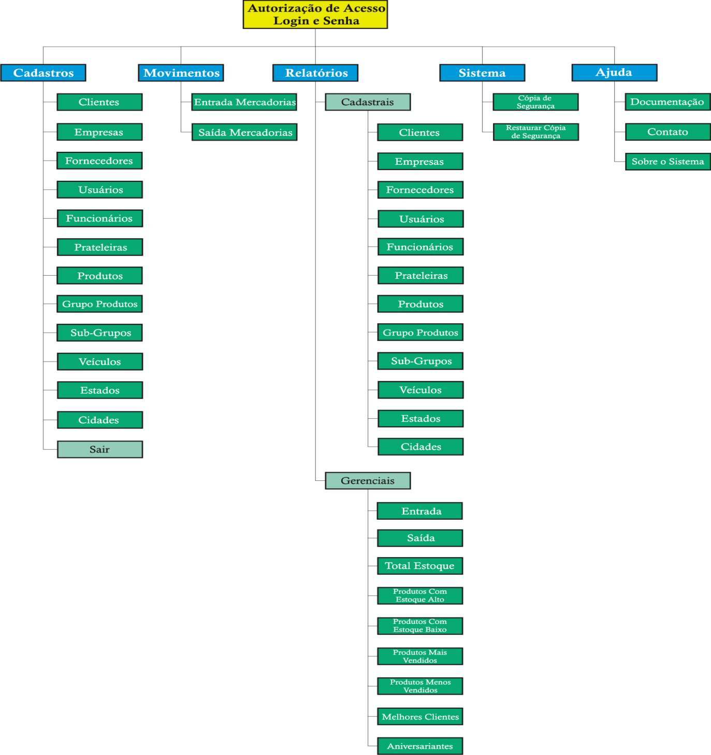

**5.2. Projeto Arquitetural dos Módulos Cadastrais e de Movimentos.**

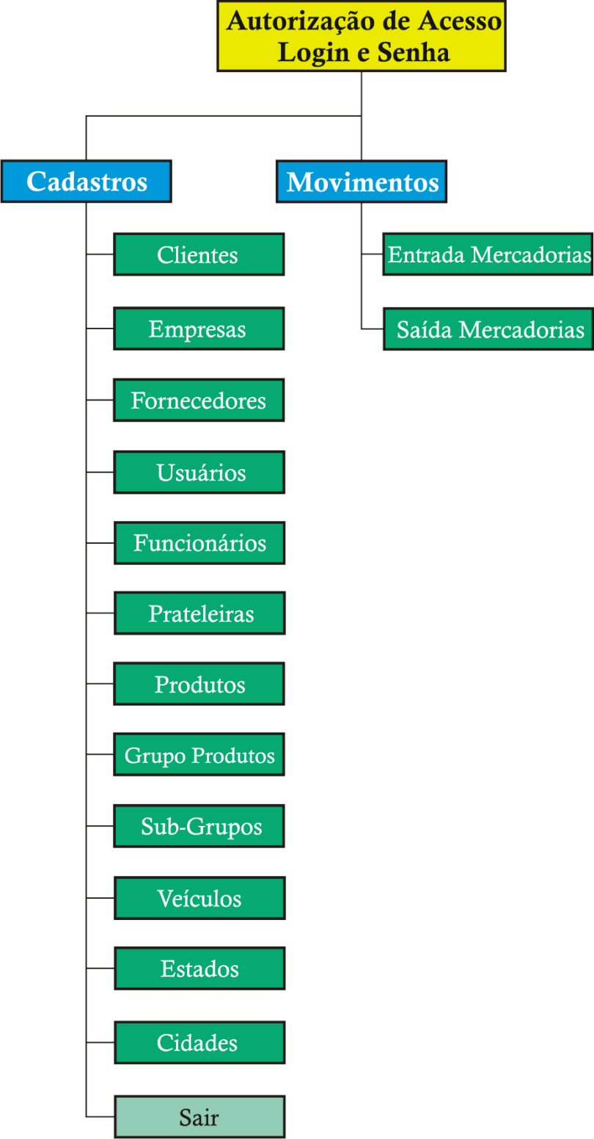

**6. PROJETO PROCEDIMENTAL**

O referente capítulo aborda todos os procedimentos a serem seguidos para que haja acesso hierárquico de informações e segurança dos dados do banco de dados, junto ao sistema.

**6.1. Segurança nos Níveis de Acesso**

O sistema terá privilégios perante aos funcionários e ao administrador da empresa, havendo uma hierarquia de níveis de acesso. Poderá ser controlada por uma tela de Login (Usuário) e Senha (Senha do Usuário), possuindo algoritmo de criptografia. Essa situação será imposta para que não haja nenhum prejuízo na empresa, perante a administração e finanças da mesma, por mau uso do sistema ou invasão de dados inapropriados.

Isso se impõe em sistemas de informação, onde funcionários trabalharam no nível operacional, ou seja, não possuíram acesso a relatórios indesejáveis pela alta administração, assim gerentes consultarão relatórios de diversos tipos para tomadas de decisões futuras.

**6.2. Segurança dos Dados no Sistema**

Os dados são a grande importância e fonte para os negócios de uma empresa, deste modo o sistema possuirá a opção para os usuários de ‘Efetuar a Cópia de Segurança’ do mesmo, caso haja alguma falha de hardware, operacional, gerencial, ou até mesmo falta de energia inesperada por todos. A empresa não sofrerá com os danos agressivamente em questão financeira e administrativa, pois o a opção de ‘Restauração do Banco de Dados’, estará disponível se for necessária em ocasiões fundamentais de perda de dados significantes.

Recomenda-se o Backup (Cópia de Segurança) diariamente ou no período de 5 em 5 horas, se houver muitas transações correntes. Dificilmente a empresa terá problemas futuros que poderão atingi-la, se isto for seguido e aplicado de maneira correta.

**7. CONCLUSÃO**

A engenharia e o desenvolvimento de um projeto de software pode se chegar à conclusão a imposição de qualidade como seu principal e fundamental princípio dentro de todo esse panorama. O conhecimento adquirido com o planejamento e construção de todo esse projeto se detém a ação de colocar, que na realidade, é uma tarefa tão quanto complexa o desenvolvimento de um software, seja o mesmo muito pequeno ou muito extenso, em seu todo seu porte e infra-estrutura como sistema. As partes do projeto auxiliaram á medida que precisem ser realizados testes no sistema, em melhorias no mesmo e aprimoramentos complexos posteriormente, juntamente sua manutenção que será minimizada pelo projeto.

Esse sistema será utilizado pela empresa Auto Parts Deluxe de acordo com as suas necessidades, reflexo da engenharia do software na área da mesma, pois o projeto e todo o software foi desenvolvido sob-medida para controlar melhor a organização da empresa em si, atendimento aos clientes, sua administração, finanças, dividindo o nível hierárquico da empresa melhor em questão de funcionalismo operacional e tomada de decisões pelo nível gerencial e estratégico.

Na análise do trabalho inserido no projeto se verifica a importância de diferentes pontos chaves em conjunto com a engenharia de qualidade quantitativa aplicada, para alcançar o objetivo almejado por meio de toda a documentação do sistema, o que só traz em detalhes benefícios avançados ao desenvolvedor e a empresa de que foi implantado o software, onde se coloca em situação confortável por possuir um sistema que atende aquilo que se espera, possuidor de um gerenciamento otimizado mantido por consultas do projeto amplamente finalizado.

**8. REFERÊNCIAS BIBLIOGRÁFICAS**

DEITEL, Harvey. M, DEITEL, Paul, J. **Java, como programar**, trad. Carlos Arthur/Porto Alegre: Prentice Hall Nacional, 2005.

PRESSMAN, Roger S. **Engenharia de Software**. Makron Books, 1995.

RED HAT Middleware. **Hibernate - Relational Persistence for Idiomatic Java - Hibernate Reference Documentation Version 3.2.2**, 2006.

SILVA, Osmar. J. **Programando em Java 2, Interfaces Gráficas e Aplicações Práticas com AWT e Swing**. São Paulo: Érica, 2004.

SOMMERVILLE, Ian. **Engenharia de Software. 6ª.ed.,** Pearson Education, 2000.

**SUN Microsystems, Inc. Java Development Kit 6 Documentation**, 2006.

**ANEXOS**

**Anexo A - Telas do Sistema**

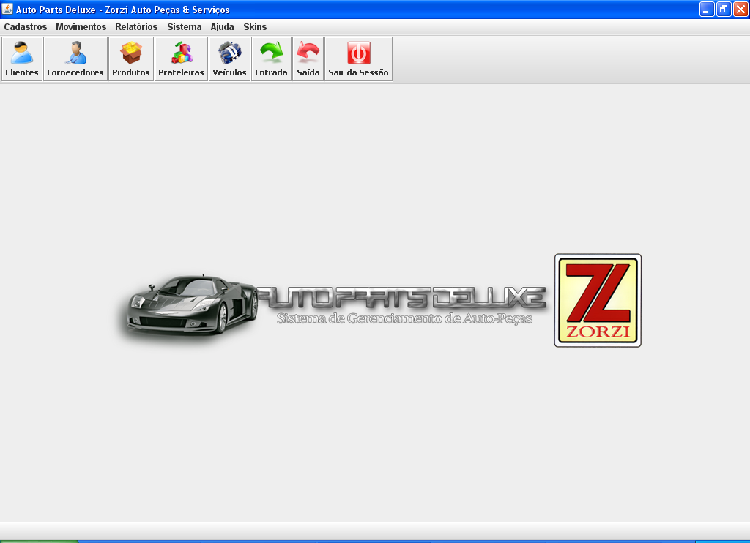

Tela Principal do sistema

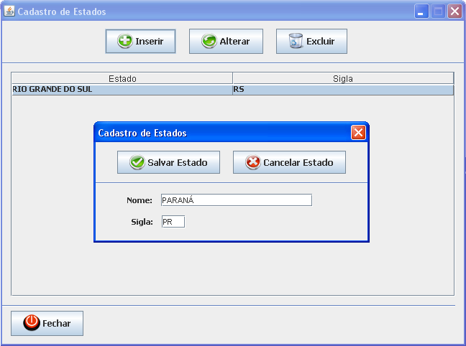

Cadastro de Estados: As telas permitem o cadastro e manutenção dos estados do sistema.

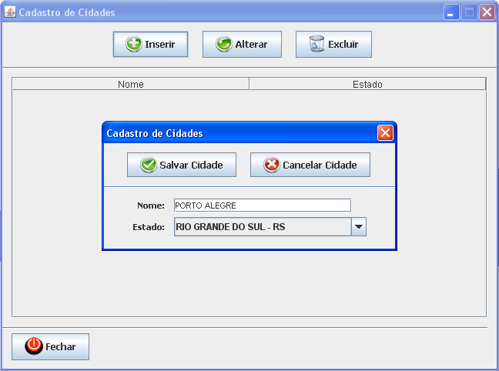

Cadastro de Cidades: As telas permitem o cadastro e consulta das cidades do sistema.

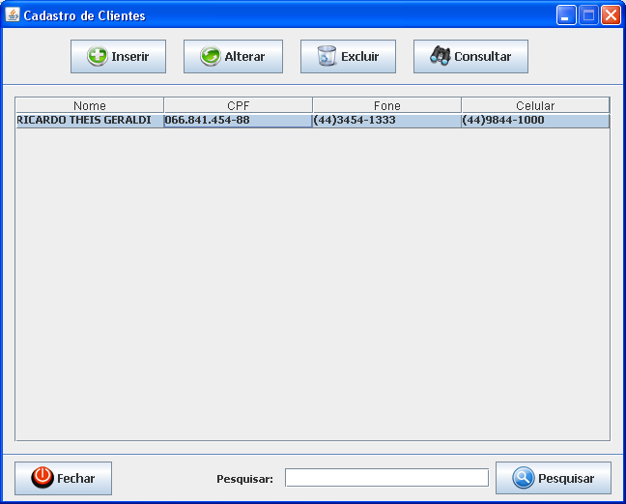

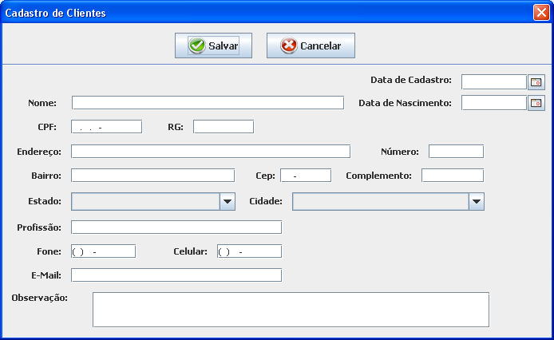

Telas de Cadastro de Clientes, de consulta e pesquisa.

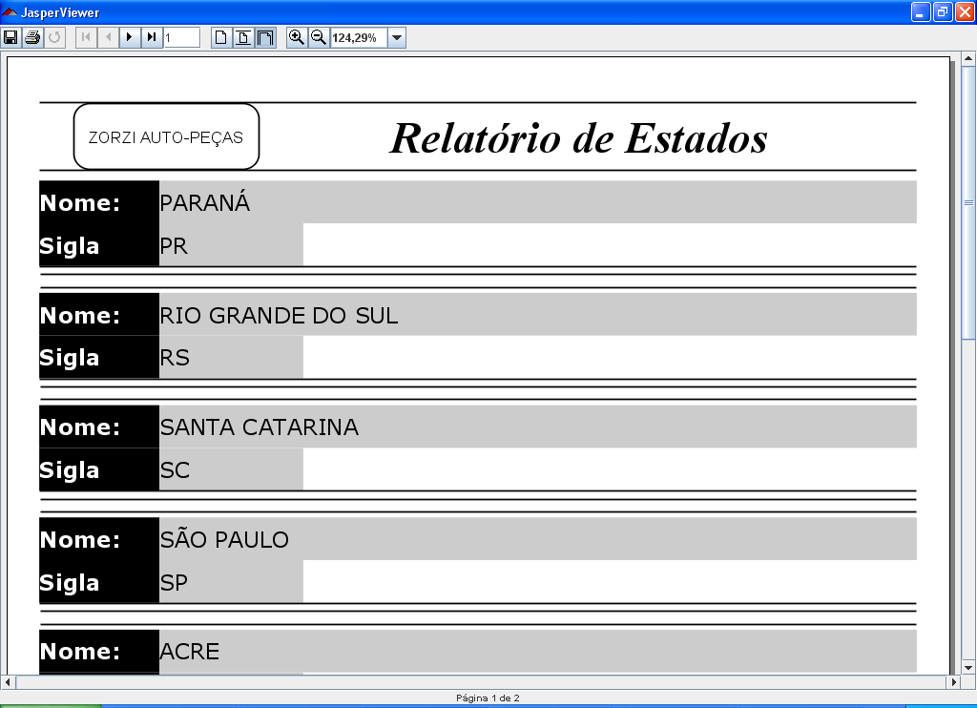

Relatório Cadastral de Estados: Gerados quando cadastrados no sistema pela tela de Estados.